DAY2

王晨 1813028

主要任务：安装VMware 安装Linux虚拟机 并熟悉Linux操作系统并熟悉命令

实际成果：安装centos虚拟机，安装VM-tool，解决输入法、网络问题，解除屏幕保护，熟悉权限系统，熟悉Vi界面，创建主机的共享文件夹，并实现文件的读、写。下载git并实现git对文件的管理，在linux系统中同步文件到github

心得：Linux作为一个未接触过的操作系统，熟练运用是有一定难度的，但好在自身有软件基础知识，在windows系统下操作使用过命令行，所以能更快地掌握

P1：左下角为成功读取主机文件

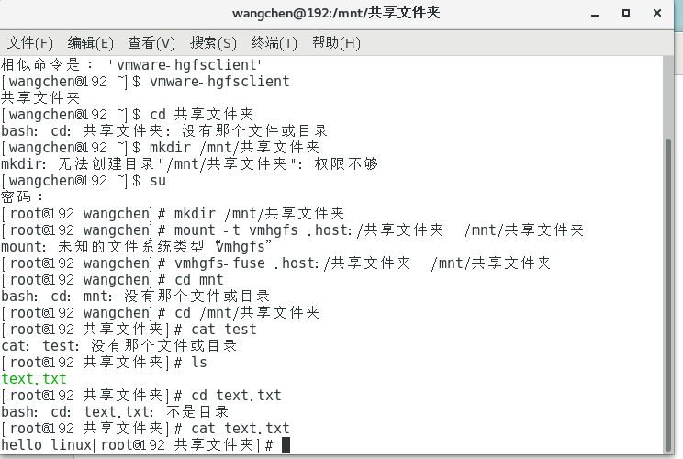

P2：操作github

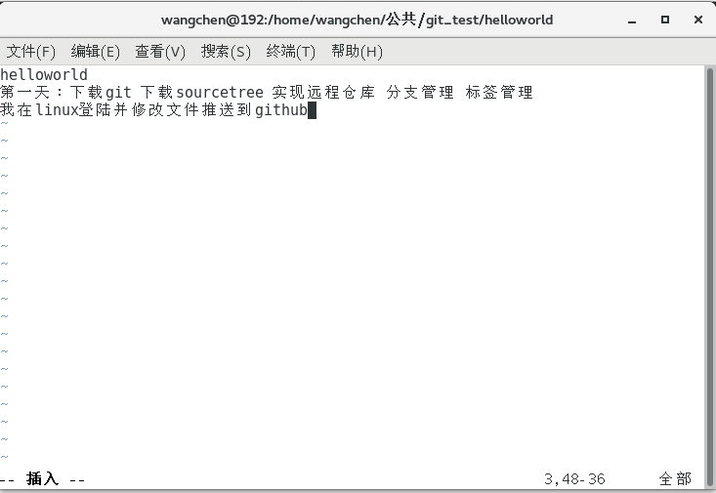

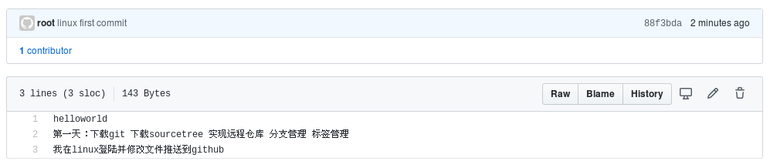

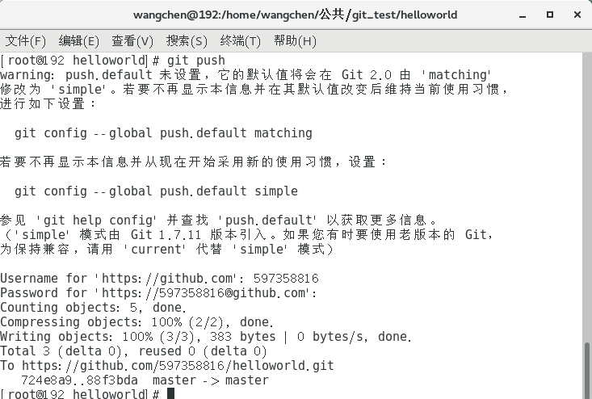

//关机

shutdown -r

//重启

shutdown -h

//重启

reboot

//超级账号

su

//用超级账号执行

sudo + 语句

//结对路径

pwd

//进入文件

cd

//目录内容

ls

//创建目录

mkdir

//删除

rmdir

rm -rf

//复制文件

cp FILE DIR

cp -r sourceFolder targetFolder

//移动

mv oldNameFile newNameFile

mv /temp/movefile /targetFolder

//查看文件

cat

//输入

echo “” >> FILE

//修改权限（极大）

chmod 777 test1.java

chmod -R 777 testdir